# INSTALLNET : Visualiser ses factures Saskit

## Cliquez sur « Gérer mon magasin saskit »

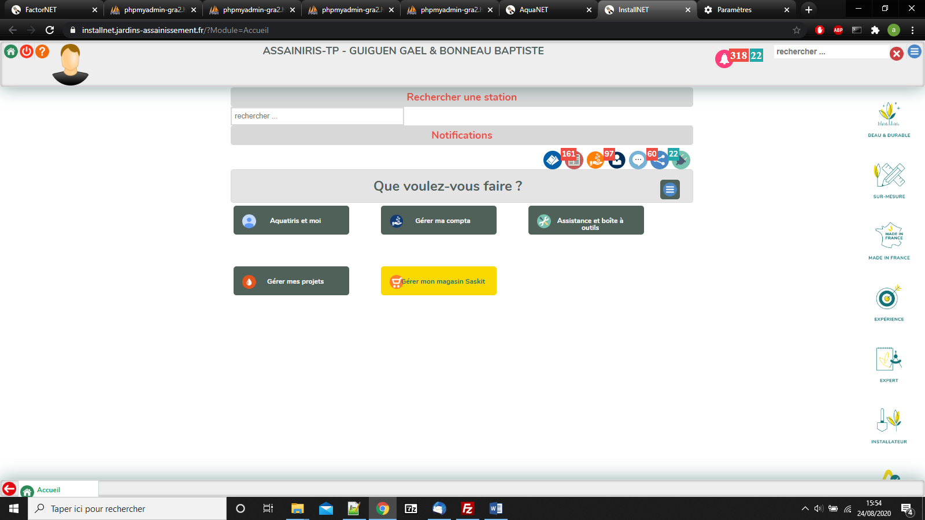

## Cliquez sur « Mes factures Saskit »

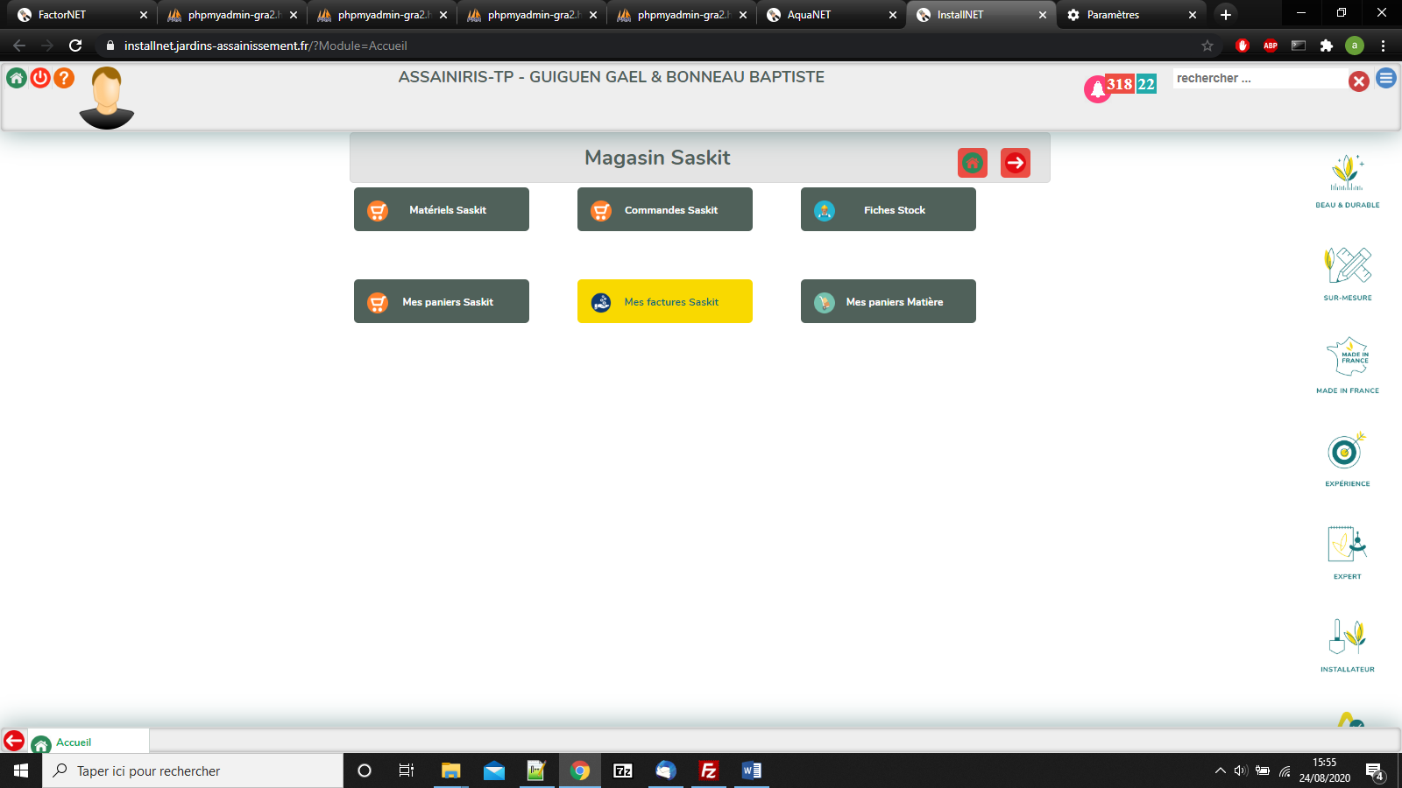

## Cliquez sur une facture Saskit ( et elle s’ouvre…)

